GUÍA N.5 DE LENGUAJE Y COMUNICACIÓN 3 BASICO
Curso: 3° básico | Fecha: 23 de abril 2021 | Calificación: | Puntaje Ideal: | Puntaje Obtenido:
Nombre del estudiante:

Objetivo de aprendizaje | Indicadores de Evaluación
OA-04: Identificar información explícita e implícita. De un texto subrayar información explícita. Contestan oral o escrito preguntas que aluden a información implícita Identificar y describir el ambiente de un texto. Subrayan adjetivos o frases que describen el ambiente. Dibujan, describen y recrean el lugar donde ocurre el relato.

Instrucciones:
- Escribe tu nombre en el casillero indicado.
- Si tienes alguna duda sobre cómo contestar, levanta la mano y pregunta al profesor/a.
Tarea og.24
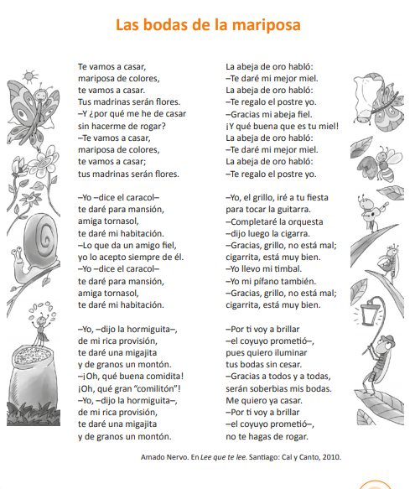

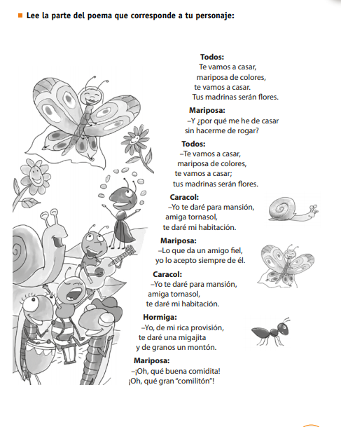
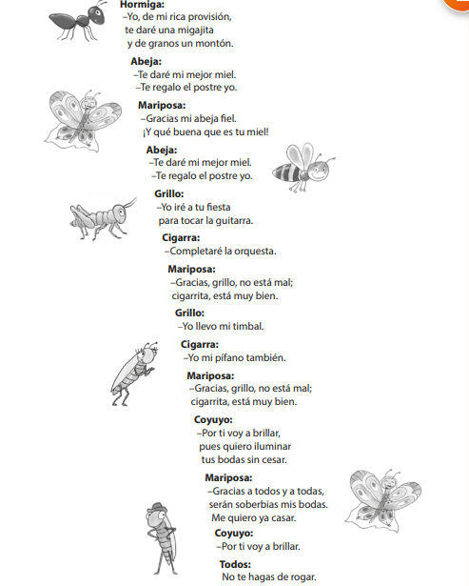
Actividad: Responde las siguientes preguntas.
- ¿Cuál es el personaje que vas a representar?
________________________________________________________________________________________________________________________________________________________________________________________________
- ¿Cuáles son las características físicas de tu personaje? Escribe dos
________________________________________________________________________________________________________________________________________________________________________________________________
- ¿Cuál es una característica de la personalidad de tu personaje?
________________________________________________________________________________________________________________________________________________________________________________________________
- ¿Qué tiene tu personaje para darle a la mariposa? Si eres la mariposa ¿Qué tienes que puede llamar la atención de los demás?
________________________________________________________________________________________________________________________________________________________________________________________________

- Dibuja tu personaje.

- Mira tu personaje y busca elementos con los que te parezcas al personaje.
¿Qué dibujos animados conoces?
Completa las dos primeras columnas de la siguiente tabla:
Ahora conocerás el mundo de la animación y el cine
¿Qué se de los dibujos animados? | ¿Qué quiero conocer de los dibujos animados? | ¿Qué aprendí?
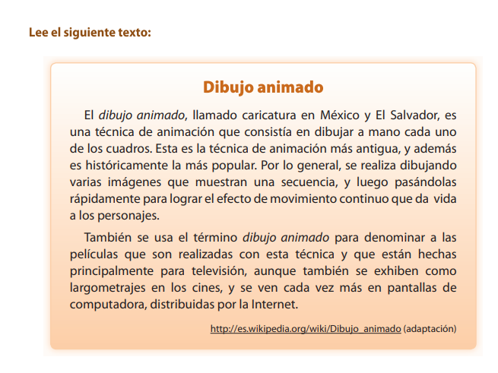

Marca la respuesta correcta.

¿Cómo eran los dibujos animados en sus orígenes?  a) Se realizaban en México  b) Se distribuían por la internet  c) Se dibujaban cuadros a mano  d) Se exhibían como largometrajes | ¿Para que fue escrito este texto?  a) Para invitar a ver dibujos animados.  b) Para informar que es un dibujo animado  c) Para enseñar cómo hacer dibujos animados  d) Para contar la historia de un dibujo animado | ¿Cómo se logra el movimiento de los dibujos animados?  a) Dibujando los cuadros a mano  b) Utilizando una técnica popular  c) Pasando los dibujos rápidamente  d) Haciendo muchos cuadros iguales
¿Qué otro título elegirías para este texto?

a) Caricaturas animadas
b) Caricaturas en México
c) Largometrajes animados
d) Dibujos animados en internet

TAREA. PAGINA 24

- SUBRAYAR EN EL TEXTO LOS PERSONAJES PRINCIPALES
- DESCRIBE QUE TE PARECIO LA LECTURA Y POR QUÈ
- ESCRIBE 3 CARACTERISTICAS DE TU PERSONAJE FAVORITO

